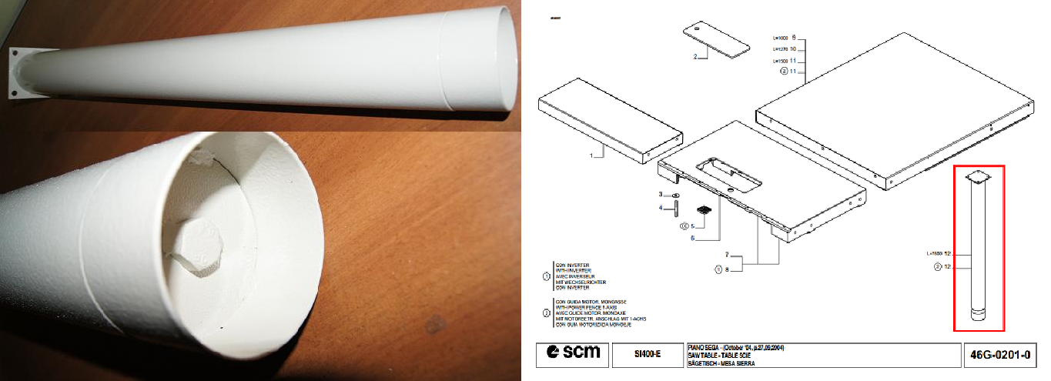

Код из 1С | Артикул | Наименование/ Бренд/  Поставщик | Технические характеристики | Габариты  Д*Ш*В,  мм | Масса,  гр | Материал | Место установки/Назначение
F0023994 | 2727263101 | Опорная стойка 2727263101H |  | 850*100*82 | 2 кг | Металл | Форматно-раскроечный SI 400 NOVA
 |  | SCM

